1. **Fine Tuning**

사전 학습된 모델을 특정 작업에 맞게 조정하는 기법입니다.

* **Instruction Tuning**

사전학습된 LLM을 대상으로 자연어로 이루어진 포맷팅 지시사항과 그에 대응하는 ouput 쌍으로 이루어진 데이터를 기반으로 미세조정하는 추가 훈련 과정을 말한다.

Instruction Tuningdms 지도학습 방식으로 실시되기에 이를 위해서는 태스크의 의미를 LLM이 이해할 수 있도록 관련 지시사항과 이에 대응하는 출력으로 이루어진 자연어 포맷의 데이터를 구성해야한다.  
ex) 번역, 요약, QA, 일상적인 대화 데이터 등

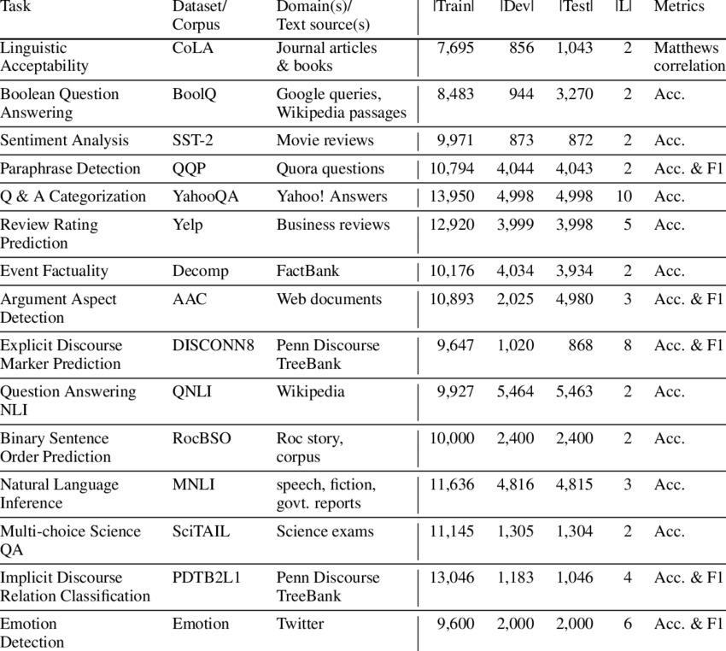

Mehta, Sanket & Patil, Darshan & Chandar, Sarath & Strubell, Emma. (2021). An Empirical Investigation of the Role of Pre-training in Lifelong Learning.

* **Alignment Tuning (RLHF)**

Alignment는 LLM이 생성하는 출력을 사람의 선호에 더욱 가깝게 조정하는 방법

* **RLHF**

SFT(Supervised Fine-tuning)로 튜닝된 모델에 강화학습을 통해 사람의 피드백을 보상으로 설정하는 강화학습방법

Training language models to follow instructions with human feedback

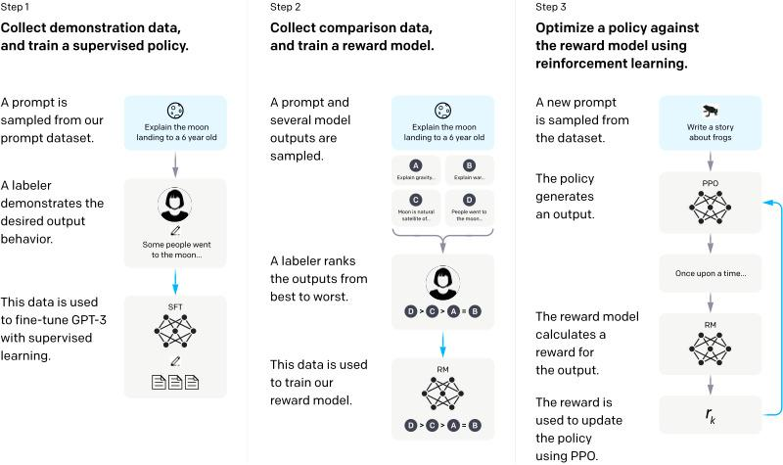

1. **Zero-Shot and Few-Shot In-Context Learning**

* **Task에 따른 Fine tuning 없이 기존 Task의 SOTA 모델들을 넘어서는 성능을 보임**
* Zero shot: 학습하지 않은 새로운 태스크나 도메인에 대해 모델이 일반화할 수 있도록 하는 기법
* Few shot: 극소량의 예시 데이터만으로 새로운 작업을 학습할 수 있도록 하는 기법
* Prompt engeneering: 언어 모델에 적절한 프롬프트를 설계하여 원하는 응답을 유도하는 기법
* Chain of Thought Prompting: 모델이 단계별로 논리적인 추론 과정을 거치도록 유도하는 프롬프트 기법. 복잡한 문제 해결에 효과적. CoT 프롬프팅은 입력-출력 매핑을 여러 중간 단계로 분해함으로써,  
  산술 추론, 상식 추론 및 기호 추론 등의 복잡한 추론 태스크에서 LLM의 성능을 향상 시킴

(Chain-of-Thought Prompting Elicits Reasoning in Large Language Models)

* 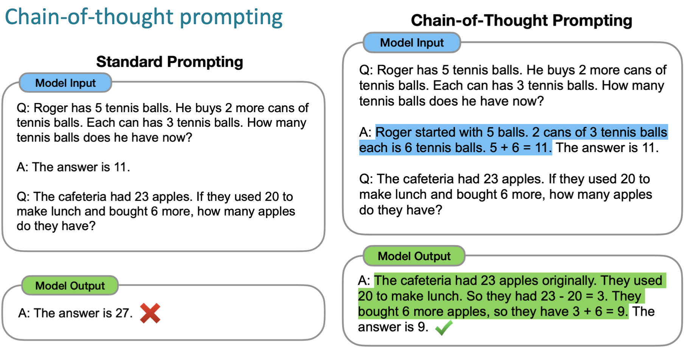
* Directional Stimulus Prompting: 프롬프트에 힌트를 줌으로써 모델이 특정 방향으로 사고하도록 유도하는 프롬프트 설계 기법.

(Guiding Large Language Models via Directional Stimulus Prompting)

* 텍스트, 전자제품, 스크린샷, 폰트이(가) 표시된 사진

  자동 생성된 설명

1. **Argumented LLM**

Hallucination / 사전학습으로 인한 추론에 약함 / 너무 많은 수의 파라미터 🡺 LLM을 추론 (reasoning) 및 도구 사용 (use tools) 관점에서 강화한 모델

RAG

RAG는 LLM의 생성 능력과 지식 기반이나 문서 컬렉션과 같은 외부 소스에서 관련 정보를 검색하는 기능을 결합한 기술

특히, 질문과 답변 (QA)에서 유용!

LangCHain

언어 모델과 함께 다양한 데이터 소스, API, 데이터베이스, 검색 시스템 등을 연결하여 더 복잡한 작업을 처리할 수 있도록 하는 프레임워크

RAT(RAG+COT)

RAG와 CoT의 장점을 결합하여 외부 소스에서 관련 정보를 검색하는 능력을 활용하는 동시에 LLM이 사고의 사슬을 촉발하는 기술을 통해 추론 과정을 명확하게 표현

Advanced RAG

ReRanker

어떤 정보에 가중치를 둘것인지. Retrieval 후 reranker 기반으로 순위 정렬